Мемлекеттік қызмет регламентін бекіту туралы
Күшін жойған
Павлодар облысы Павлодар аудандық әкімдігінің 2013 жылғы 17 қаңтардағы N 11/1 қаулысы. Павлодар облысының Әділет департаментінде 2013 жылғы 19 ақпанда N 3425 болып тіркелді. Күші жойылды - Павлодар облысы Павлодар аудандық әкімдігінің 2013 жылғы 25 шілдедегі N 236/7 қаулысымен
Ескерту. Күші жойылды - Павлодар облысы Павлодар аудандық әкімдігінің 25.07.2013 N 236/7 қаулысымен.
РҚАО ескертпесі.
Құжаттың мәтінінде түпнұсқаның пунктуациясы мен орфографиясы сақталған.
Қазақстан Республикасының 2000 жылғы 27 қарашадағы "Әкімшілік рәсімдер туралы" Заңының 9-1 бабына, Қазақстан Республикасы Үкіметінің 2011 жылғы 7 сәуірдегі "Жергілікті атқарушы органдар көрсететін әлеуметтік қорғау саласындағы мемлекеттік қызметтердің стандарттарын бекіту туралы" N 394 қаулысына сәйкес, аудан әкімдігі ҚАУЛЫ ЕТЕДІ:
1. "Адамдарға жұмыспен қамтуға жәрдемдесудiң белсендi нысандарына қатысуға жолдама беру" мемлекеттік қызмет регламенті бекітілсін.
2. Осы қаулының орындалуын бақылау аудан әкімінің әлеуметтік мәселелер жөніндегі орынбасарына жүктелсін.
3. Осы қаулы алғашқы ресми жарияланған күннен кейін он күнтiзбелiк күн өткен соң қолданысқа енгізіледі.
Аудан әкімі Т. Бастенов
Павлодар ауданы әкімдігінің
2013 жылғы 17 қаңтардағы
N 11/1 қаулысымен
бекітілген
"Адамдарға жұмыспен қамтуға жәрдемдесудiң
белсендi нысандарына қатысуға жолдама беру"
мемлекеттік қызмет
РЕГЛАМЕНТІ
1. Жалпы ережелер
1. Мемлекеттік қызмет атауы: "Адамдарға жұмыспен қамтуға жәрдемдесудiң белсендi нысандарына қатысуға жолдама беру" (бұдан әрі – мемлекеттік қызмет):
1) "Адамдарға жастар практикасына жолдама берудi";
2) "Адамдарға қоғамдық жұмыстарға жолдама берудi";
3) "Адамдарға әлеуметтiк жұмыс орнына жұмысқа орналасу үшiн жолдама берудi";
4) "Жұмысқа орналасу үшiн жолдама берудi";
5) "Адамдарға кәсiптiк даярлауға, қайта даярлауға және бiлiктiлiктi арттыруға жолдама берудi" қамтиды;
6) "Адамдарға кәсіптік бағдарлауда тегін қызмет көрсетуді" қамтиды.
2. Көрсетiлетiн мемлекеттiк қызметтiң нысаны: автоматтандырылмаған.
3. Мемлекеттік қызмет Қазақстан Республикасы Үкіметінің 2012 жылғы 17 тамыздағы N 1059 қаулысымен бекітілген "Адамдарға жұмыспен қамтуға жәрдемдесудiң белсендi нысандарына қатысуға жолдама беру" стандарты (бұдан әрі – стандарт) негізінде көрсетіледі.
4. Көрсетiлетiн мемлекеттiк қызметтiң нәтижесi мемлекеттiк қызмет алушы жұмыспен қамтуға жәрдемдесудiң белсендi нысандарына қатысуға қағаз жеткiзгiште жолдама беру не мемлекеттiк қызмет көрсетуден бас тарту туралы дәлелдi жауап болып табылады.
5. Мемлекеттік қызмет жеке тұлғаларға: Қазақстан Республикасының азаматтарына, оралмандарға, Қазақстан Республикасында тұрақты тұратын шетелдіктерге, азаматтығы жоқ адамдарға (бұдан әрі – мемлекеттік қызмет алушы) көрсетіледі.
6. Мемлекеттік қызмет көрсету мерзімдері.
1) мемлекеттік қызмет көрсету мерзімдері стандарттың 11-тармақта айқындалған қажетті құжаттарды тапсырған сәттен бастап 30 минуттан аспайды;
2) мемлекеттік қызметті алуға дейін күтудің шекті ең көп уақыты - 30 минуттан аспайды;
3) мемлекеттік қызмет алушы өтініш берген күні сол жерде көрсетілетін мемлекеттік қызметті алушыға қызмет көрсетудің шекті ең көп уақыты - 30 минуттан аспайды.
7. Мемлекеттік қызмет тегін көрсетіледі.
8. Мемлекеттік қызмет көрсету орны: Павлодар облысы, Павлодар қаласы, Ген. Дүйсенов көшесі, 1. Телефон 65-34-45, жұмыс кестесі сағат 13.00-ден 14.30-ға дейін түскі үзіліспен сағат 9.00-ден 18.30-ға дейін, демалыс күндері – сенбі, жексенбі; электронды пошта мекенжайы: defence6@mail.ru.
Қабылдау алдын ала жазылусыз және жеделдетіп қызмет көрсетусіз кезек тәртібінде жүзеге асырылады.
2. Мемлекеттік қызмет көрсету тәртібі
9. Мемлекеттік қызмет алу үшін мемлекеттік қызмет алушы мынадай құжаттарды:
1) жеке куәлік (паспорт);
2) еңбек қызметін растайтын құжаттар;
3) кәсіптік біліктілігін куәландыратын құжат (болған жағдайда), ал алғаш рет жұмыс іздеген, бірақ кәсібі (мамандығы) жоқ адам үшін – білімі туралы құжат;
Шетелдіктер және азаматтығы жоқ адамдар бүған қоса, шетелдіктің Қазақстан Республикасында тұруға ыхтиярхаты және азаматтығы жоқ адамның ішкі істер органдарында тіркелгені туралы белгісі бар куәлік.
Оралмандар оралман куәлігін ұсынады.
Мемлекеттік қызмет алу үшін жеңілдіктер көзделмеген.
10. Уәкілетті органда мемлекеттік қызмет алуға өтініштер толтырылмайды.
11. Бөлімге өтініш білдірген кезде мемлекеттік қызмет көрсету барысында қатысатын құрылымдық-функционалдық бірліктер (бұдан әрі – Бірліктер).
1) жұмыссыз азаматтарды қабылдау, тіркеу және жұмысқа орналастыру жөніндегі маман;
2) бөлім бастығы.
12. Бірліктер әрекеттерінің реттілігі осы регламентке 1-қосымшада келтірілген.
13. Бірліктер мен іс-әрекеттердің логикалық реттілігі арасындағы өзара байланысты көрсететін сызба осы регламентке 2-қосымшада келтірілген.
3. Мемлекеттік қызмет көрсететін лауазымды
тұлғалардың жауапкершілігі
14. Мемлекеттік қызмет көрсету тәртібін бұзғаны үшін лауазымды тұлғалар Қазақстан Республикасының заңдарымен ескерілген жауапкершілікке тартылады.
"Адамдарға жұмыспен қамтуға
жәрдемдесудiң белсендi нысандарына
қатысуға жолдама беру"
мемлекеттік қызмет
Регламентіне
1-қосымша
Кесте. Бөлімге жүгінген кезде бірліктер
әрекеттерінің сипаттамасы
N | "Адамдарға жұмыспен қамтуға жәрдемдесудiң белсендi нысандарына қатысуға жолдама беру" негізгі үдерісінің әрекеттері
1 | Әрекеттің (жүрістің, жұмыс легінің) N | 1 | 2 | 3
2 | Бірліктер атауы | Жұмыссыз азаматтарды қабылдау, тіркеу және жұмысқа орналастыру жөніндегі маман | Жұмыспен қамту және әлеуметтік бағдарламалар бөлімінің бастығы | Жұмыссыз азаматтарды қабылдау, тіркеу және жұмысқа орналастыру жөніндегі маман
3 | Әрекеттің (үдерістің, рәсімнің, операцияның) атауы және олардың сипаттамасы | Қабылдау және құжатты тұтынушы үшін жолдама дайындау | Қағаз жеткiзгiште жолдаманы, не мемлекеттiк қызмет көрсетуден бас тарту туралы дәлелдi жауапты қарау | Журналда тіркеу
4 | Аяқталу нысаны (құжат, ұйымдастырушылық-өкімші шешім) | Өтініштің қабылданғаны туралы талон | Қағаз жеткiзгiште жолдаманы, не мемлекеттiк қызмет көрсетуден бас тарту туралы дәлелдi жауапты қарау | Тұтынушыға қағаз жеткiзгiште жолдаманы, не мемлекеттiк қызмет көрсетуден бас тарту туралы дәлелдi жауапты беру
5 | Орындау мерзімдері | 15 минут | 5 минут | 10 минут
6 | Келесі әрекет нөмірі | 2 баған | 3 баған
"Адамдарға жұмыспен қамтуға
жәрдемдесудiң белсендi нысандарына
қатысуға жолдама беру"
мемлекеттік қызмет
Регламентіне
2-қосымша
Бөлімге жүгінген кезде мемлекеттік қызмет ұсыну схемасы
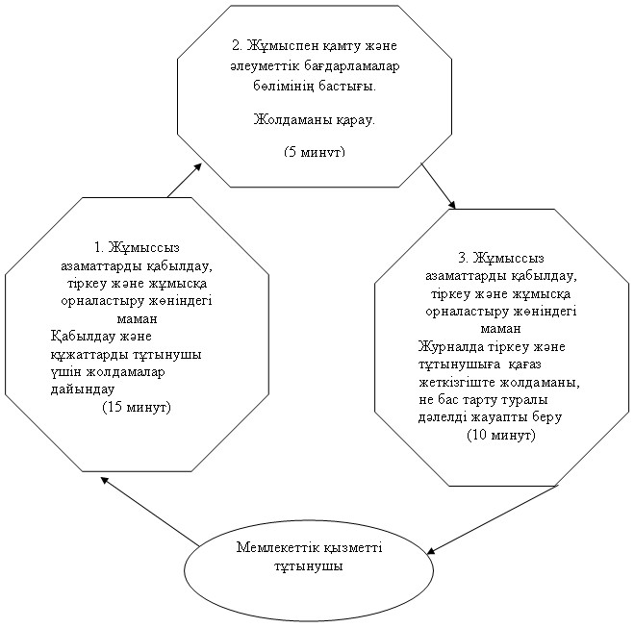

© 2012. Қазақстан Республикасы Әділет министрлігінің «Қазақстан Республикасының Заңнама және құқықтық ақпарат институты» ШЖҚ РМК

